Март

Чтение художественной литературы

**Занятие №1**

«Готовимся встречать весну и Международный женский день»

Напомнить ребенку, что март - первый месяц весны и какая бы погода ни стояла на улице, весна уже близко.

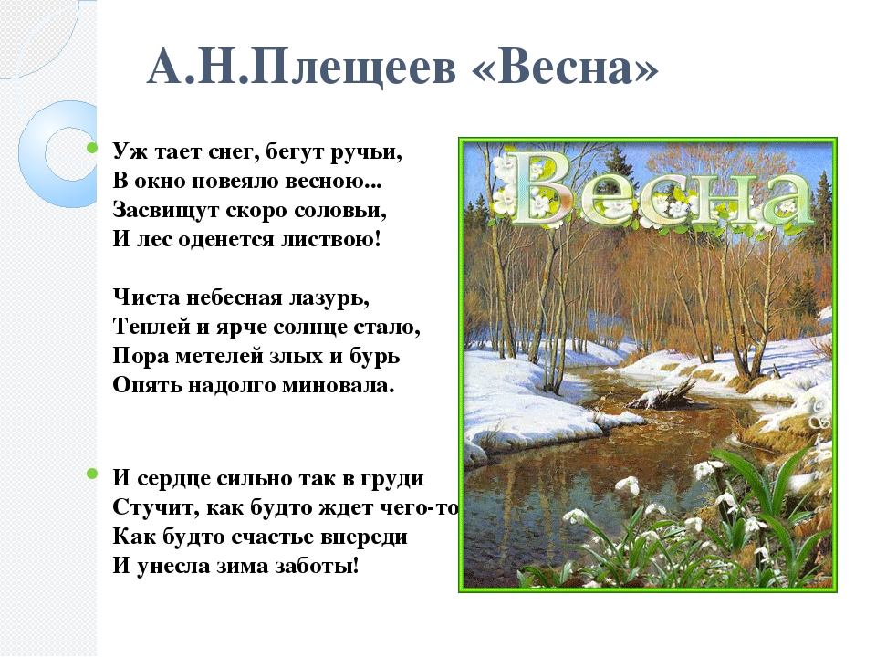

Напомнить о том, что в марте – первом месяце весны – отмечается Международный женский день. В этот день принято поздравлять мам, бабушек, сестричек, дарить им цветы, сувениры, подарки.

**Занятие №2**

**Чтение русской народной сказки**

«Петушок и бобовое зернышко»

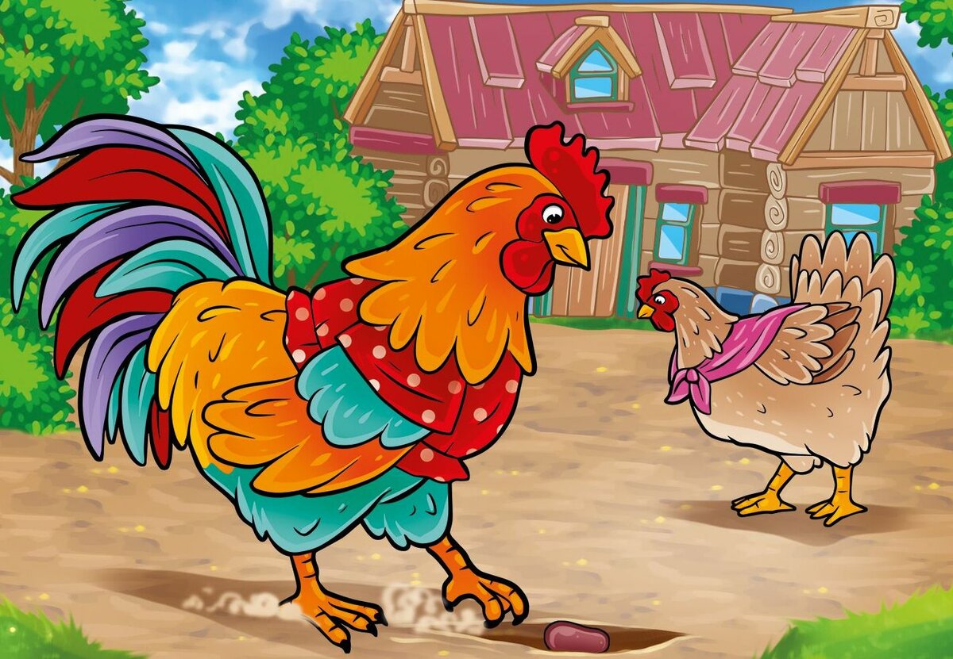

Жили-были петушок и курочка. Петушок все торопился, да торопился, а курочка знай себе да приговаривает:

— Петя, не торопись. Петя, не торопись.

Клевал как-то петушок бобовые зернышки, да второпях и подавился. Подавился, не дышит, не слышит, лежит не шевелиться. Перепугалась курочка, бросилась к хозяйке, кричит:

— Ох, хозяюшка, дай скорей маслица петушку горлышко смазать: подавился петушок бобовым зернышком.

Хозяйка говорит:

— Беги скорей к коровушке, проси у нее молока, а я уж собью маслица.

Бросилась курочка к корове:

— Коровушка, голубушка, дай скорее молока, из молока хозяюшка собьет маслица, маслицем смажу петушку горлышко: подавился петушок бобовым зернышком.

— Ступай скорее к хозяину, пусть он принесет мне свежей травы.

Бежит курочка к хозяину:

-Хозяин! Хозяин! Дай скорее коровушке свежей травы, коровушка даст молочка, из молочка хозяюшка собьет маслица, маслицем я смажу петушку горлышко: подавился петушок бобовым зернышком.

— Беги скорей к кузнецу за косой, — говорит хозяин.

Со всех ног бросилась курочка к кузнецу:

— Кузнец, кузнец, дай скорее хозяину хорошую косу. Хозяин даст коровушке травы, коровушка даст молока, хозяюшка даст мне маслица, я смажу петушку горлышко: подавился петушок бобовым зернышком.

Кузнец дал хозяину новую косу, хозяин дал коровушке свежей травы, коровушка дала молока, хозяюшка сбила масла, дала маслица курочке. Смазала курочка петушку горлышко. Бобовое зернышко и проскочило. Петушок вскочил живехонький и во все горло запел:

— Ку-ка-реку!